BỘ GIÁO DỤC VÀ ĐÀO TẠO
TRƯỜNG ĐẠI HỌC SƯ PHẠM TP. HỒ CHÍ MINH
KHOA CÔNG NGHỆ THÔNG TIN


TIỂU LUẬN
<QUẢN LÝ NHÀ HÀNG>

Học phần: <COMP104404 – Nhập môn công nghệ phần mềm>

Thành phố Hồ Chí Minh, ngày tháng năm 2022
BỘ GIÁO DỤC VÀ ĐÀO TẠO
TRƯỜNG ĐẠI HỌC SƯ PHẠM TP. HỒ CHÍ MINH
KHOA CÔNG NGHỆ THÔNG TIN

TIỂU LUẬN
<QUẢN LÝ NHÀ HÀNG>

Học phần: <COMP104404 – Nhập môn công nghệ phần mềm>

Nhóm:ABC
Danh sách sinh viên thực hiện:
Đỗ Hoàng Phúc - 45.01.104.178
Nguyễn Đức Nhật - 46.01.104.127

Giảng viên hướng dẫn: ThS. Trần Thanh Nhã

Thành phố Hồ Chí Minh, ngày tháng năm 2022
MỤC LỤC
PHÂN CÔNG THÀNH VIÊN TRONG NHÓM 1
DANH MỤC CÁC KÝ HIỆU VÀ CHỮ VIẾT TẮT 2
MỞ ĐẦU 3
CHƯƠNG 1 KHẢO SÁT BÀI TOÁN 4
1.1 Xác định yêu cầu 4
1.2 Khảo sát bài toán 4
1.3 Các chức năng chương trình 4
1.3.1 Quản lý nhân viên 4
1.3.2 Quản lý món ăn 4
1.3.3 Quản lý lịch làm 4
1.3.4 Đăng ký lịch làm 5
1.3.5 Quản lý hóa đơn 5
1.4 Biểu đồ phân cấp chức năng (BFD) 5
1.1 Kế hoạch dự án 6
CHƯƠNG 2 ĐẶC TẢ YÊU CẦU BÀI TOÁN 7
2.1 Use case đăng nhập 7
2.2 Use case đăng ký lịch làm 7
2.3 Usecase quản lý hóa đơn 8
2.3.1 Use case lập hóa đơn 8
2.3.2 Use case lưu hóa đơn 8
2.4 Quản lý lịch làm 8
2.5 Quản lý món ăn 9
2.6 Quản lý nhân viên 9
2.7 Biểu đồ usecase tổng quan 9
CHƯƠNG 3 PHÂN TÍCH YÊU CẦU 10
3.1 ERD 10
3.2 CDM 10
3.3 PDM 11
CHƯƠNG 4 THIẾT KẾ GIAO DIỆN 12
4.1 Đăng nhập 12
4.2 Đăng kí lịch làm 12
4.1 Lập hóa đơn 13
KẾT LUẬN 14
TÀI LIỆU THAM KHẢO 15

PHÂN CÔNG THÀNH VIÊN TRONG NHÓM
Họ và tên | Nội dung công việc  thực hiện | Đánh giá
Đỗ Hoàng Phúc | BFM, CDM, PDM  Word, PowerPoint  Quy video thuyết trình | Hoàn thành
Nguyễn Đức Nhật | Use case, ERD  Tải file lên github  Word, PowerPoint | Hoàn thành

DANH MỤC CÁC KÝ HIỆU VÀ CHỮ VIẾT TẮT
Chữ  viết tắt | Nguyên mẫu | Diễn giải
CNN | Convolutional Neural Networks | Mô hình mạng nơ-ron tích chập
CDM | Canonical Data Model | Mô hình quan niệm dữ liệu
BFD | Business Function Diagram | Sơ đồ chức năng kinh doanh
PDM | Precedence Diagram Method | Sơ đồ mạng theo quan hệ

MỞ ĐẦU
Lý do chọn đề tài
Lý thuyết đồ thị là một ngành khoa học được phát triển từ lâu nhưng lại có nhiều ứng dụng hiện đại. Vì nhu cầu sử dụng chương trình quản lý của các doanh nghiệp kinh doanh hiện nay, nhằm đem lại những lợi ích to lớn, hạn chế được nhiều sai sót đáng tiếc khi dùng phương pháp thủ công trước kia. Nhận thấy được nhu cầu trên cùng với qua tìm hiểu, nhóm đã lựa chọn đề tài “Quản lý nhà hàng” để nghiên cứu, tìm hiểu tiểu luận môn học.
Với chủ đề “ Website quản lý nhà hàng (lập hoá đơn, đăng ký lịch làm) nhóm chúng em chỉ thực hiện dưới dạng nghiên cứu và xây dựng các chức năng dựa vào việc tìm hiểu thực tế và những kiến thức được học trên lớp, Nhưng với những nghiên cứu dưới đây sẽ là nền tảng để phát triển sâu rộng hơn cho những đồ án môn học sau này.

KHẢO SÁT BÀI TOÁN

Xác định yêu cầu
Nhân viên lên trang web của nhà hàng chọn vào mục đăng kí lịch. Tích vào ca mà mình có thể làm trong ngày (Có 3 ca). Khi khách gọi món, Nhân viên PV ghi lại yêu cầu của khách hàng. Sau đó chuyển cho Nhân viên thu ngân để thiết lập phiếu thanh toán đồng thời chuyển order xuống bếp.
Nhân viên thu ngân lập hoá đơn thanh toán qua trang web quản lý nhà hàng mục thanh toán. Khi khách hàng yêu cầu tính tiền, thu ngân in hoá đơn. Sau khi thanh toán, lưu phiếu thanh toán vào cở sở dữ liệu.
Mỗi hoá đơn thanh toán không quá 15 dòng.

Khảo sát bài toán
Phần mềm quản lý nhà hàng là công cụ giúp bạn có thể vận hành và kinh doanh nhà hàng, quán ăn một cách trơn tru. Chủ nhà hàng có thể tối ưu quy trình phục vụ của nhân viên, xem báo cáo hàng ngày, quản lý nhân viên, quản lý nguyên liệu kho, quản lý doanh thu…

Các chức năng chương trình

Quản lý nhân viên
Hệ thống cho phép thêm, sửa, xóa nhân viên.
Thông tin nhân viên bao gồm: Mã nhân viên, tên nhân viên, SĐT, địa chỉ, ngày sinh,chức vụ, password.

Quản lý món ăn
Hệ thống cho phép thêm, sửa, xoá món ăn.
Thông tin nhân viên bao gồm: Mã món,tên món, đơn giá

Quản lý lịch làm
Hệ thống cho phép thêm, sửa, xóa lịch làm của nhân viên
Thông tin lịch làm bao gồm: Mã ca, mã nhân viên

Đăng ký lịch làm
Hệ thống cho phép người dùng chọn vào ca mà người dùng muốn
Thông tin lịch làm bao gồm: Mã nhân viên, tên nhân viên, ca.

Quản lý hóa đơn
Hệ thống cho phép thêm, sửa, xóa các hóa đơn đã lập
Thông tin hoá đơn bao gồm: Mã hóa đơn, Ngày, Số lượng, Đơn giá, Thành tiền, Tổng tiền

Biểu đồ phân cấp chức năng (BFD)
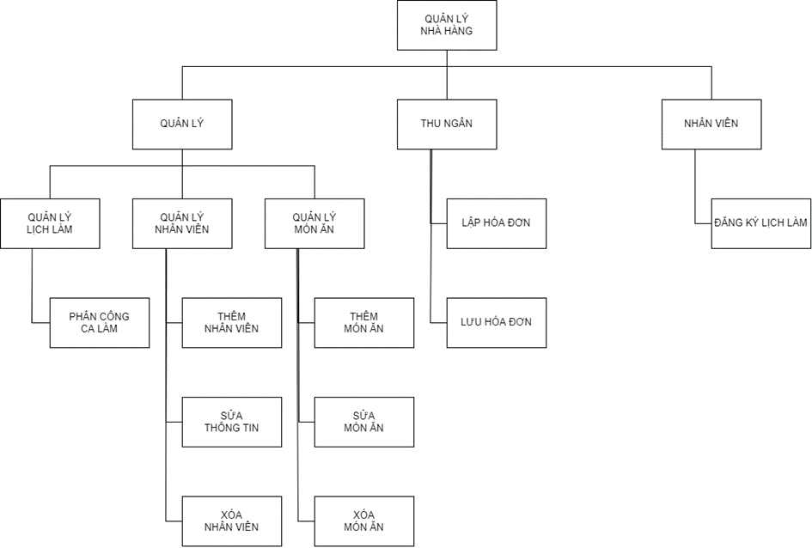

Kế hoạch dự án

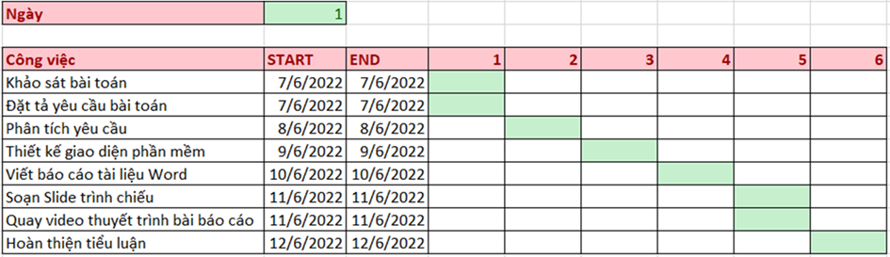

ĐẶC TẢ YÊU CẦU BÀI TOÁN

Use case đăng nhập
Chức năng: Usecase mô tả cách nhân viên đăng nhập vào hệ thống.
Sự kiện:
- Sự kiện chính:
    - Use case bắt đầu khi actor (Nhân viên, Quản lý, Thu Ngân) muốn đăng nhập vào hệ thống
    - Hệ thống yêu cầu actor nhập thông tin username và password.
    - Actor nhập thông tin username và password.
    - Hệ thống kiểm tra thông tin và cho actor đăng nhập vào hệ thống.
- Sự kiện phụ:
- Nếu trong sự kiện chính actor đăng nhập sai username hoặc password thì hệ thống sẽ báo lỗi. Actor quay về đầu dòng sự kiện hoặc thoát ra.
* Yêu cầu đặc biệt: Để đảm bảo an toàn cho hệ thống, mỗi actor chỉ được phép nhập sai 3 lần, nếu vượt quá hệ thống sẽ tự động thoát.

Use case đăng ký lịch làm
Chức năng: Use case mô tả nhân viên đăng ký lịch làm trên hệ thống
Sự kiện:
- Sự kiện chính:
- Use case bắt đầu khi nhân viên chọn mục đăng ký lịch làm
- Hệ thống đưa ra các thông tin về ca làm (thời gian, vị trí)
- Nhân viên chọn ca làm mong muốn
- Hệ thống xác nhận lựa chọn và lưu vào CSDL

Usecase quản lý hóa đơn

Use case lập hóa đơn
- Chức năng: usecase mô tả nhân viên Thu Ngân (NVTN) lập hóa đơn, ghi các món ăn khách hàng order với nhân viên phục vụ (NVPV).
- Sự kiện: Usecase bắt đầu khí NVPV đem phiếu ghi order của khách hàng đến quầy thu ngân. Nhân viên nhập các món ăn khách gọi vào phiếu thanh toán trên hệ thống

Use case lưu hóa đơn
- Chức năng: Usecase mô tả việc NVTN in hóa đơn thanh toán và lưu hoá đơn vào cơ sở dữ liệu của nhà hàng.
- Sự kiện chính: Khi khách hàng yêu cầu thanh toán, NVKD sẽ in hoá đơn hiện có đưa NVPV đem tới bàn khách đang ngồi. Sau khi thanh toán trả phí hoàn tất, NVTN lưu lại hoá đơn vào cơ sở dữ liệu.
- Sự kiện phụ: nếu khi khách hàng nhận hóa đơn, có sai sót sẽ được NVPV kiểm tra lại. Nếu sai thì NVTN sẽ chỉnh lại hoá đơn rồi đưa khách hàng thanh toán.

Quản lý lịch làm
- Chức năng: use case cho phép người quản lý xem các ca làm việc của nhân viên đã đăng ký ca làm theo quy định của nhà hàng và phân công ca làm cho các nhân viên
- Sự kiện: Quản lý (QL) đăng nhập vào hệ thống với quyền QL. Xem xét, sắp xếp các ca làm từng ngày. Nếu có ca làm nào thiếu nhân viên, QL sẽ liên hệ các NV khác để bổ sung cho đủ mức tối thiểu số lượng NV cần có để hoạt động bình thường.
- Các yêu cầu đặc biệt: Thể hiện rõ từng ca làm, từng nhân viên trực ca làm đó.

Quản lý món ăn
- Chức năng: use case cho phép người quản lý thêm, xóa, sửa các món ăn.
- Sự kiện: QL đăng nhập vào hệ thống với quyền Quản Lý và tiến hành:
- Thêm món ăn: Quản lý nhập đầy đủ thông tin món ăn và bấm thêm món ăn.
- Xoá món ăn: Quản lý chọn món ăn cần xóa và bấm xóa.
- Sửa: Quản lý chọn sửa món ăn, sửa đổi thông tin món ăn theo nhu cầu và bấm cập nhật.

Quản lý nhân viên
- Chức năng: use case cho phép người quản lý thêm, sửa, xóa các nhân viên
- Sự kiện: QL đăng nhập vào hệ thống với quyền Quản Lý và tiến hành
- Thêm nhân viên: Quản lý nhập đầy đủ thông tin nhân viên và bấm thêm nhân viên.
- Xóa nhân viên: Quản lý chọn nhân viên cần xoá và bấm xoá
- Sửa: Quản lý chọn sửa nhân viên, sửa đổi thông tin nhân viên theo nhu cầu và bấm cập nhật.

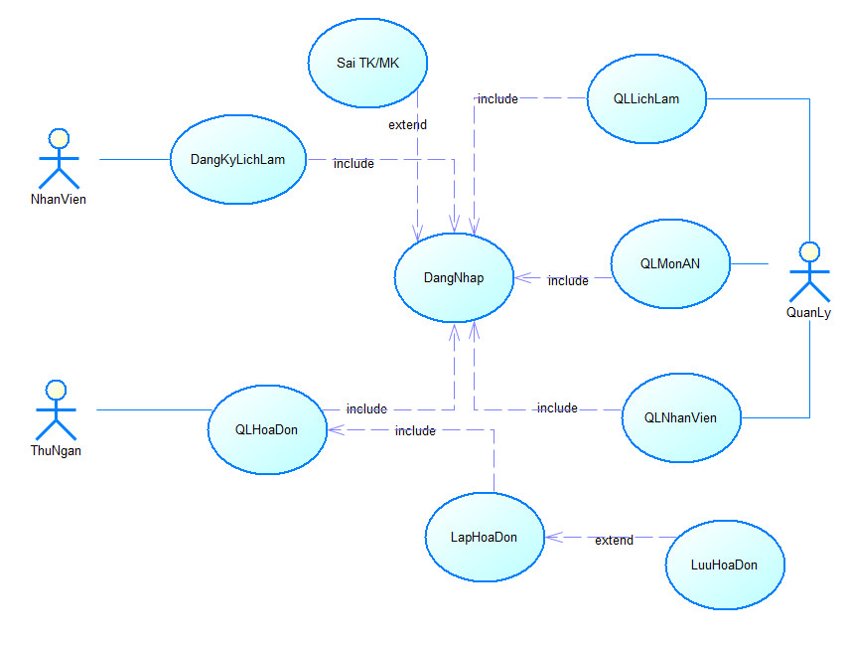
Biểu đồ usecase tổng quan

PHÂN TÍCH YÊU CẦU

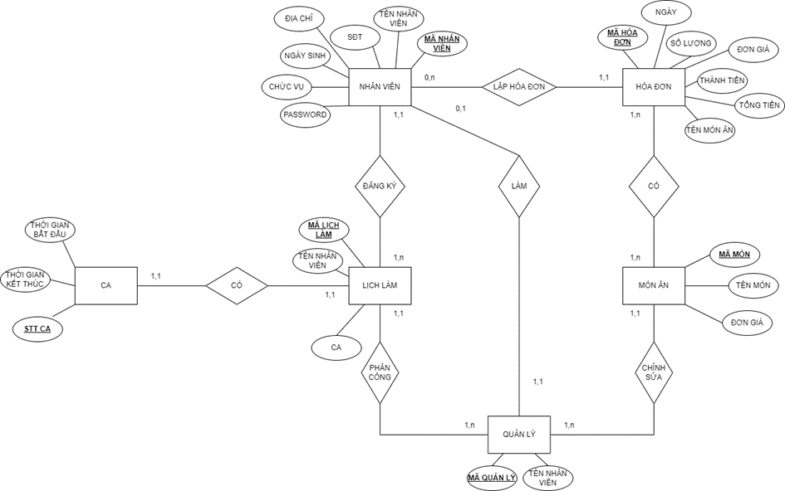
ERD

CDM
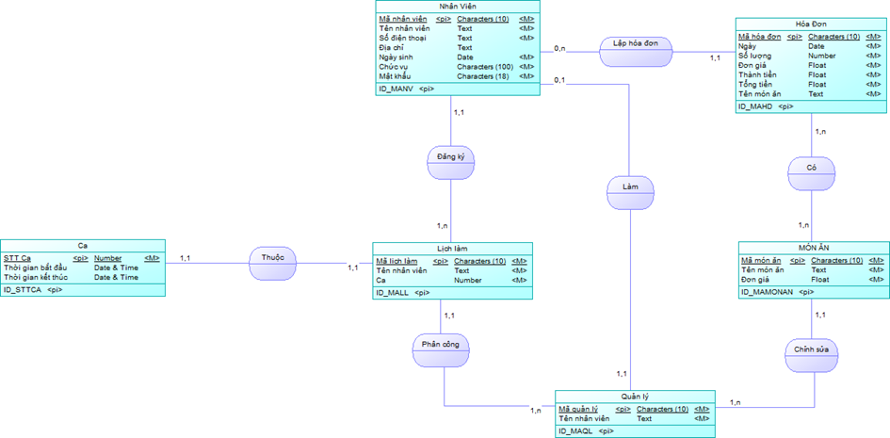

PDM
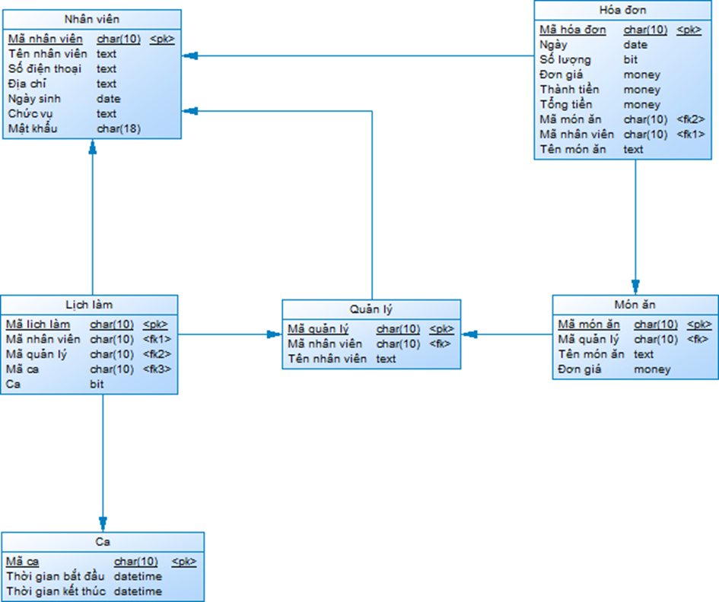

THIẾT KẾ GIAO DIỆN

Đăng nhập
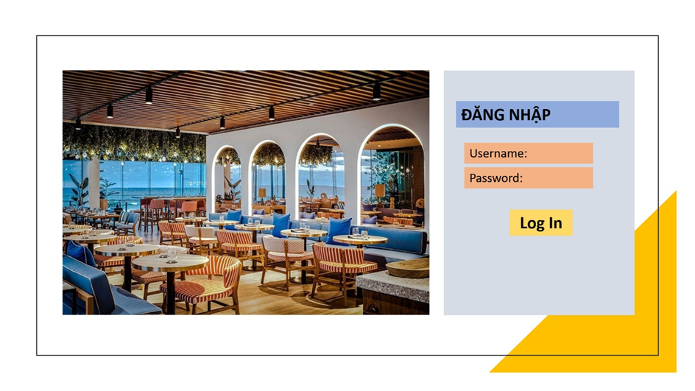

Đăng kí lịch làm
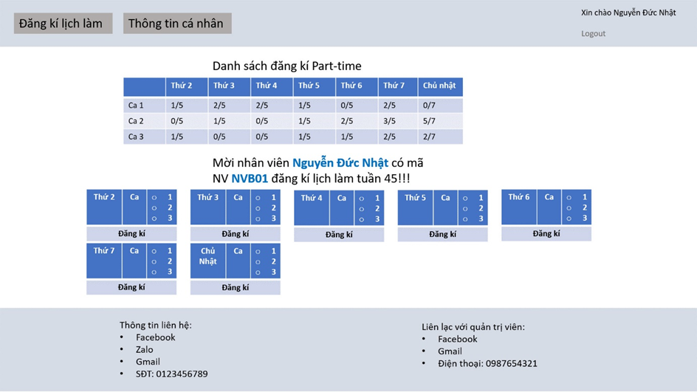

Lập hóa đơn
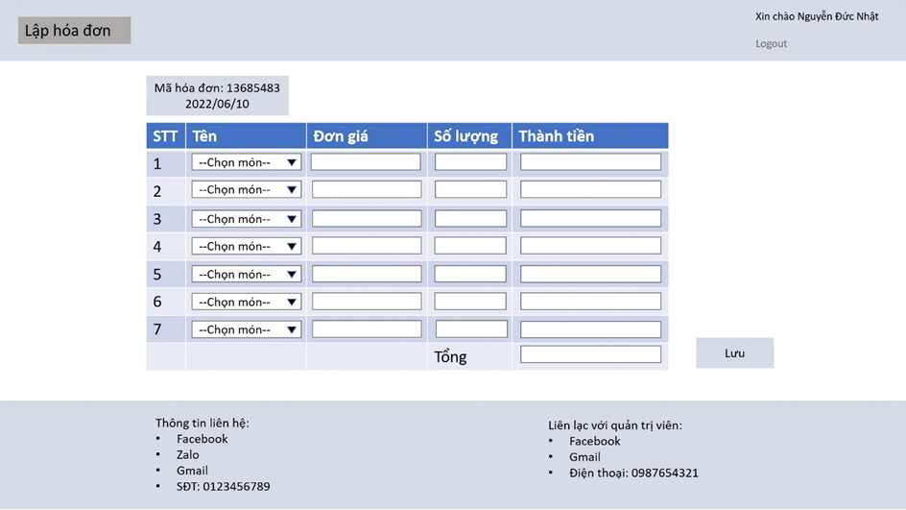

KẾT LUẬN
Sau một thời gian tìm hiểu và thực hiện đề tài: “Quản lý nhà hàng”, nhóm đã hoàn thành cơ bản về yêu cầu của đề tài.
Trong quá trình nghiên cứu và thực hiện đề tài với quyết tâm cao nhưng do hạn chế về kinh nghiệm và kiến thức nên đề tài của nhóm em sẽ không thể tránh khỏi những thiếu sót. Nhóm em rất mong nhận được ý kiến đóng góp từ quý thầy cô để đề tài được hoàn thiện hơn.
Hạn chế:
- Chưa có code minh họa

TÀI LIỆU THAM KHẢO
[1] Các bước xây dựng mô hình CDM
http://timtailieu.vn/tai-lieu/cac-buoc-xay-dung-mo-hinh-cdm-contual-data-model-bang-phan-mem-powerdesigner-50227/
[2] Mô hình CDM PDM
https://www.academia.edu/8332378/Mo_hinh_du_lieu_CDM_PDM
[3] Wekipedia
https://vi.wikipedia.org/wiki/Wikipedia
……………..

Link github
https://github.com/dophuc0111001/TieuLuanCNPM.git

